**AI智慧校园服务数字人**

**解决方案**

**南昌市小核桃科技有限公司**

**2025年4月**

# 背景介绍

## 1.1政策目标：从“三全两高一大”到教育现代化

在数字化浪潮的推动下，我国教育领域正经历深刻变革。教育部《教育信息化2.0行动计划》《中国教育现代化2035》等政策文件，以及《智慧校园总体框架》《XX数字校园建设规范》等技术标准，共同构建了教育智能化发展的顶层设计与实施路径。以下从政策目标、技术融合、实践案例、未来方向四个维度展开分析。《教育信息化2.0行动计划》提出“三全两高一大”目标，即教学应用覆盖全体教师、学习应用覆盖全体适龄学生、数字校园建设覆盖全体学校，信息化应用水平和师生信息素养普遍提高，建成“互联网+教育”大平台。这一目标强调技术普及与素养提升并重，推动教育服务从“可用”向“易用、好用”转型。《中国教育现代化2035》明确提出“总体实现教育现代化，迈入教育强国行列”。这一目标要求教育系统全面融入数字化、智能化技术，形成服务全民终身学习的现代教育体系，为教育强国建设提供核心支撑。

## 1.2技术融合：智能化驱动教育创新

智慧校园与数字校园建设

《智慧校园总体框架》与《XX数字校园建设规范》为教育智能化提供了技术标准。通过物联网、大数据、人工智能等技术，实现校园管理、教学、服务的全面数字化。例如，智慧校园平台可整合教学资源、学生信息、设备管理等功能，支持师生随时随地获取资源和服务。

“人工智能+教育”实践

2024年教育部公布的18个示范案例，展示了人工智能在教育中的创新应用。例如，清华大学利用大模型技术构建智能助教系统，实现自动出题、答疑解惑；北京大学口腔虚拟仿真实验室通过虚拟现实技术提升实验教学效率。这些案例表明，人工智能已成为推动教育模式变革的核心动力。

## 1.3实践路径：从“以智助学”到教育治理现代化

教学服务智能化

2024年世界数字教育大会提出的“以智助学、以智助教、以智助管、以智助研”，体现了教育全链条的智能化升级。例如，智能教学系统可根据学生学习数据提供个性化学习路径；智能管理系统可实现校园安全、设备维护的自动化监控。

教育评价与决策科学化

《教育强国建设规划纲要》强调建立基于大数据和人工智能的教育评价体系。通过对学生学习行为、教师教学效果、学校管理效能的实时分析，形成精准化、动态化的评价结果，为教育决策提供科学依据。

# 二、AI智慧数字人

## 2.1概述

AI智慧数字人是学院的专属智能对话数字人，基于核桃智学AI智慧教育平台的AI大模型训练基础服务，能够实现用户与数字人之间的智能对话服务。它可作为在校学生的教务助手，为在校老师提供答疑支持，同时也能作为考生家长的招生咨询助手。用户可以通过手机和电脑访问并提出问题，系统支持语音对话和文字输入两种交流方式。



学院管理教师能够通过核桃智学账号登录，上传学院资料和常见问题库，基于豆包、Deepseek、通义千问等大模型底座，系统将自动进行AI学院专属数字人的大模型进行训练，模型会分析数据中的语义信息、逻辑关系以及潜在的问答模式，通过大量的迭代运算，不断调整自身的参数，以提升对问题的理解能力和回答的准确性。

平台链接：https://hetaozhixue.com/

账号：13133817079

密码：Pass@word123

## 2.2 技术架构体系（三维支撑）

系统采用“大模型底座 + 训练平台 + 交互终端”的立体架构：

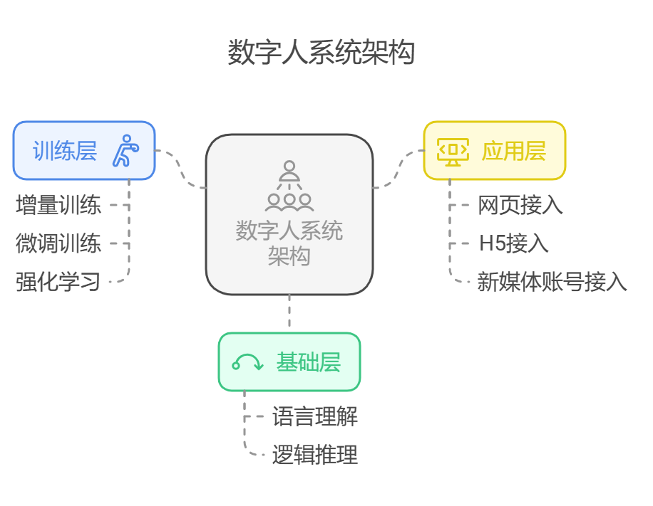

**基础层**：整合豆包 / Deepseek/通义千问等通用大模型，提供语言理解、逻辑推理等基础能力，如同为学院数字人打造了一个聪慧的“大脑”，使其具备理解复杂语义和进行逻辑推演的根基。

**训练层**：核桃智学平台实现三大核心训练：

**①增量训练**：通过学院官网、内网政策文件、常见问答库等结构化数据注入专业认知，不断扩充数字人的知识版图，让其紧跟学院最新动态和专业要求。

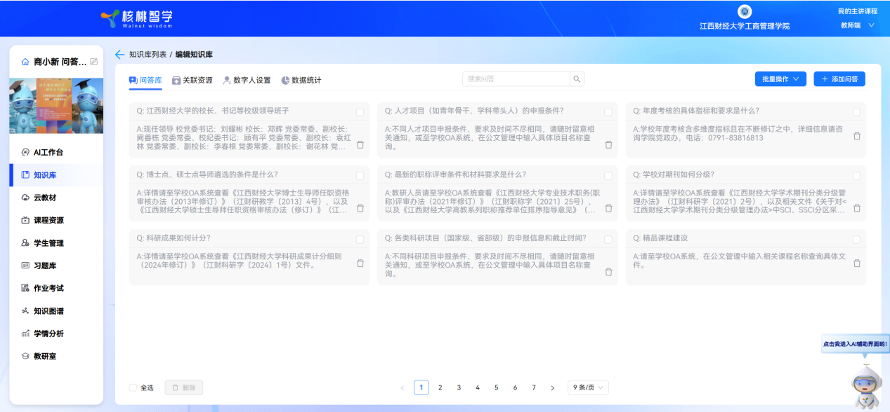

（常见问答库支持批量上传添加，确保回答准确有效）

**②微调训练**：基于师生真实对话记录优化应答准确度，例如将学生咨询“转专业流程”的 20 种不同问法归类映射，使数字人能够精准识别各种表述背后的相同需求，给出恰到好处的回答。

**③强化学习**：系统配备爬虫功能，可精准提取学校官网、公众号等 URL 网站内容，同时支持添加云文档 URL，并且用户能够自行选择关联上传进云盘的资料，大幅度降低老师操作。

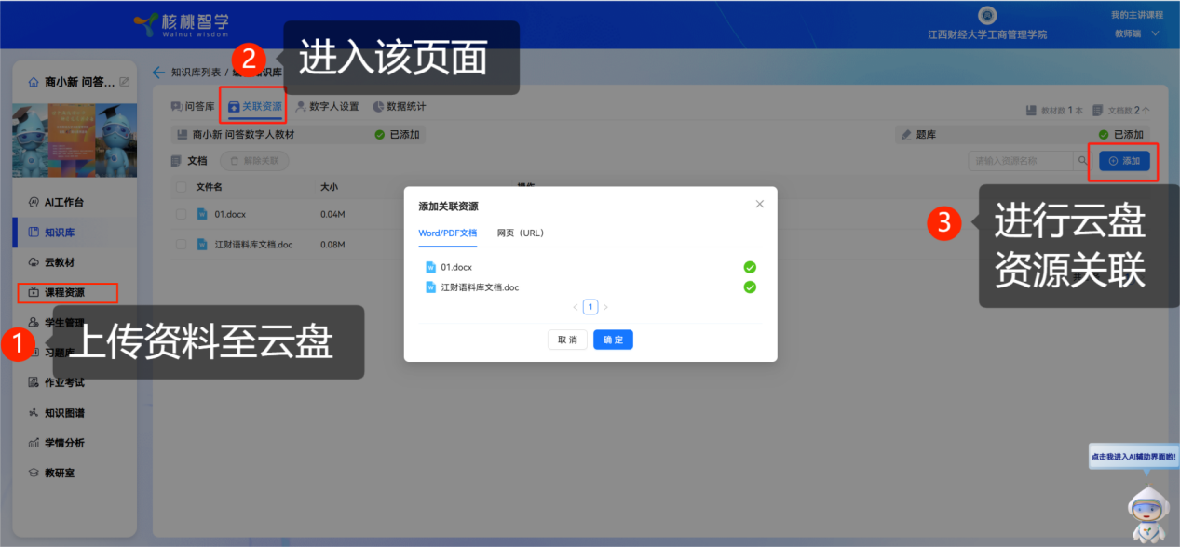

（AI大模型自主训练云盘资料）

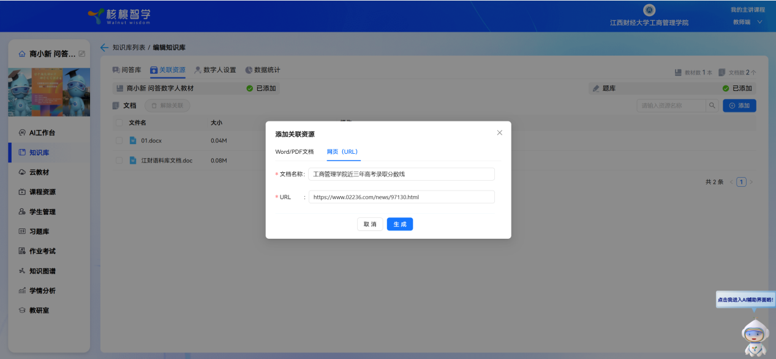

（设有爬虫功能，自动提取网页信息并让AI大模型自主学习训练）

**应用层**：支持网页 / H5 / 微信公众号多端接入，方便用户随时随地与数字人交流，同时内置学院定制数字人形象，彰显学院特色，增强师生、家长的归属感和认同感。

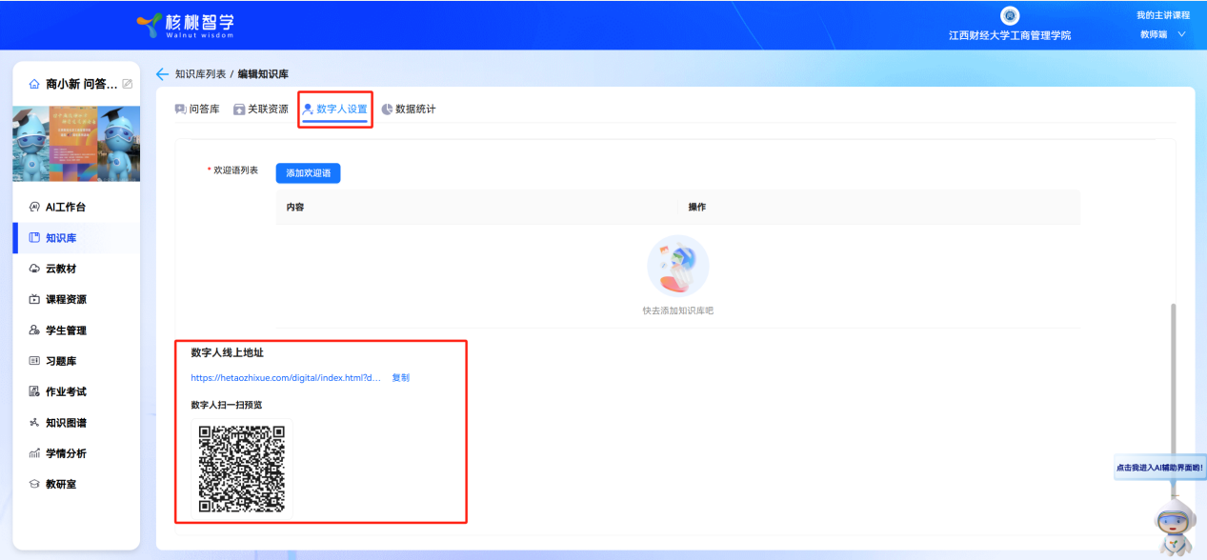

（学院教师能够分享智慧数字人的链接和二维码，随时随地将其添加到学院官网、公众号等新媒体平台，以便于使用和传播）

## 2.3功能

### （1）咨询与答疑

AI智慧数字人可提供院内教学团学讯息、院情院务资讯、招生咨询、教务答疑等内容的问答与咨询。包括：团员团务、学院风采、教务关系等等内容。*（院内信息咨询均可调整）*

### 知识库关联资源

* 教务答疑场景

资源类型：教学计划模板、培养方案对比表、课程大纲库

交互示例：

用户：“人工智能专业课程有哪些必修课？”

AI数字人响应：“根据2023版培养方案，必修课包括《机器学习》《自然语言处理》等。”

* 招生咨询场景

资源类型：历年分数线可视化图表、招生政策对比工具、虚拟校园导览

交互示例：

用户：“今年文科生录取概率如何？”

AI响应：“结合近三年数据，您的分数段录取率为XX%，建议重点参考《2023年招生计划白皮书》第XX页。”（嵌入图表）

### （3）相关问题推荐

根据对话问答内容，提供一些相关衍生问题鼓励用户继续对话并获取相关有效信息。

### （4）点赞/点踩的反馈机制

在AI回答下添加反馈按钮，以便优化回答质量。根据点赞和点踩排序，优先展示满意度高的回答，提升用户体验。反馈也将作为模型训练数据，帮助调整参数，使AI回答更贴近用户需求。

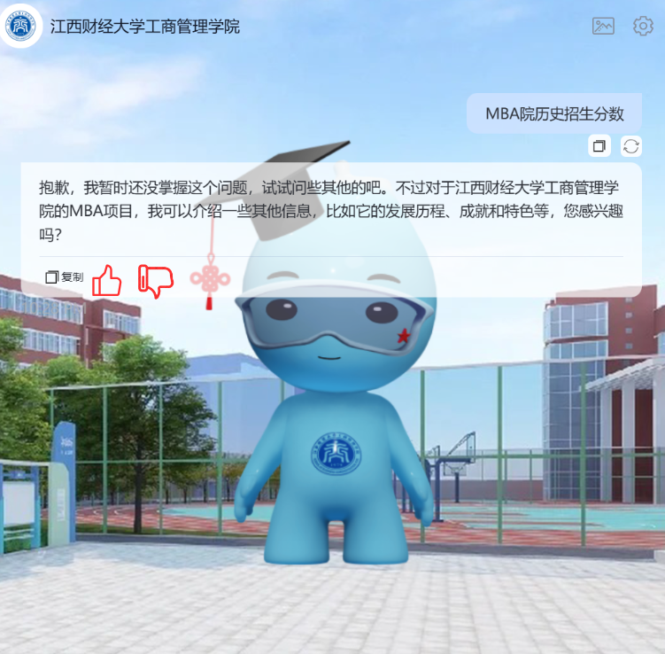

## 2.4运行模式解析（智能应答工作流）

① **意图识别**：通过语义解析将模糊提问转化为标准问题，例如把学生含糊其辞的“怎么换导师”精准识别并转化为“导师更换流程”，让数字人能够准确理解用户的真实需求。

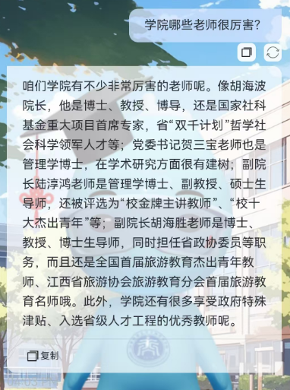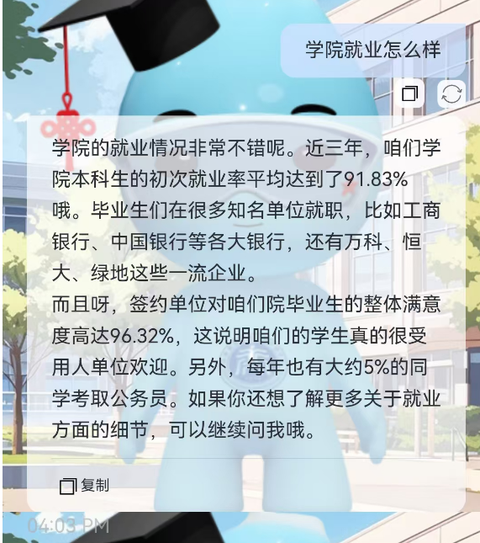

② **知识检索**：优先调用训练完成的专项模型应答，这些专项模型经过针对性训练，对特定领域的问题能够迅速给出高质量回答；超出范围时触发通用模型，确保无论问题多么冷门或特殊，数字人都能尽力提供帮助。

③ **多模态生成**：同步输出文字答复 + 数字人语音解说，平均响应速度小于3秒，为用户提供高效便捷的交互体验，无论是喜欢阅读文字还是更倾向于听语音的用户，都能快速获取所需信息。

**同时系统支持教师自定义数字人的形象和声音，允许教师录制并使用自己的声音和形象，创建数字分身进行答疑解惑。**

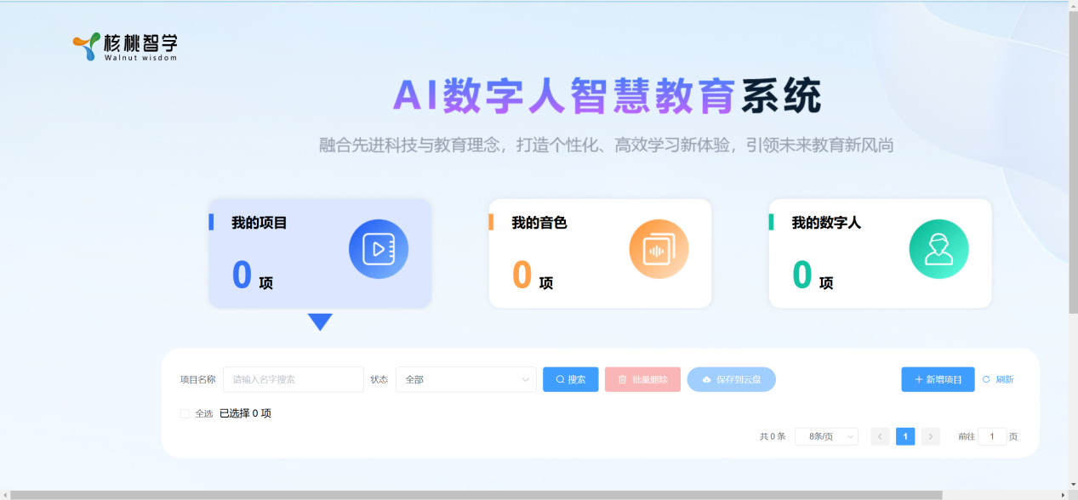

④ **数据回流**：匿名化对话数据自动进入训练池，实现模型迭代升级，每一次使用者与数字人的交流都在为大模型的进步做贡献，让数字人能够不断学习新知识、新表达方式，持续优化应答能力，同时教师可查看对话了解使用者画像，了解使用量等相关信息。

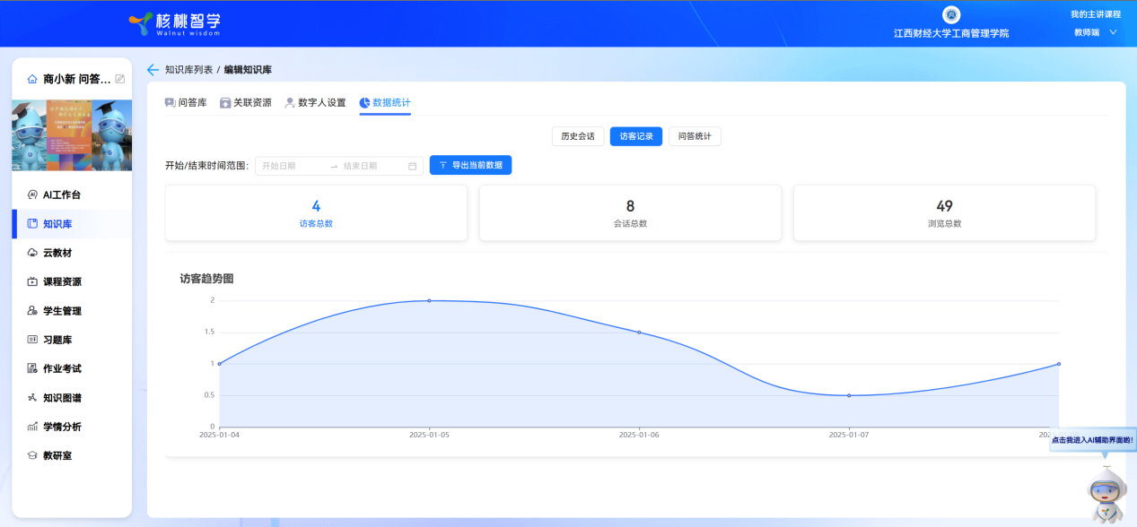

（可查看总使用量）

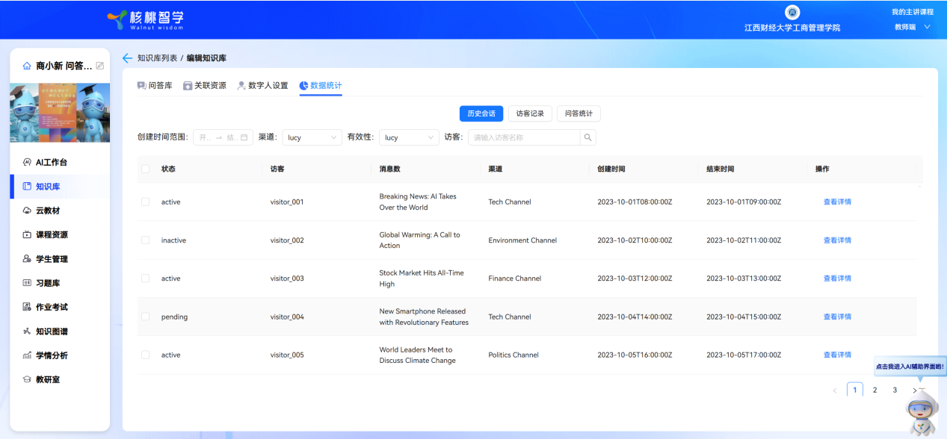

（可查看使用者的对话记录）

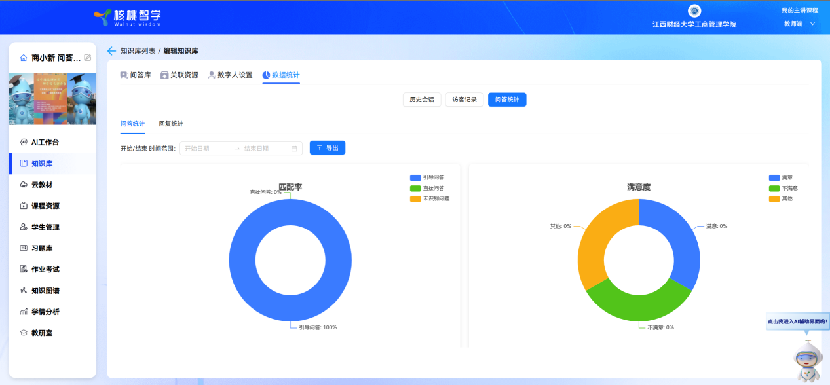

（可查看使用者的满意度等统计）

# 三、重点应用场景

## 3.1重点应用场景

AI智慧数字人可根据实际开展具体场景应用，但基于系统功能和学院需求，提出以下参考建议：

**教务服务场景**：可设想在未来，70% 高频问题（选课/考务/证明办理）实现全天候自助应答，学生无需再排队等待人工解答，大大节省时间成本，提高办事效率。

**招生咨询场景**：动态整合历年录取数据，支持分数线概率预测，例如考生输入“江西高考文科580分”，数字人能迅速生成近三年相关专业录取分析，为考生和家长提供科学决策依据，助力招生工作顺利开展。

**教师支持场景**：自动生成教学材料摘要，辅助新教师快速掌握课程标准，让教师能够将更多精力投入到教学创新和学生培养上，提升教学质量。

## 3.2实施效益

**服务效能：**预计可承担65% 的常规咨询量，在报考咨询忙季，教师担任人工客服压力下降40%，让教师能够专注于处理更复杂、更特殊的问题，提高整体服务效率和质量。

**成本控制：**通过无需持续维护资料库，系统运维成本相较于传统方案降低60%，为学院节约了大量的人力、物力和财力，实现了资源的优化配置。系统还配备了常见问答库的问题搜索和资料搜索功能，便于教师快速定位并修改或维护所需数据。

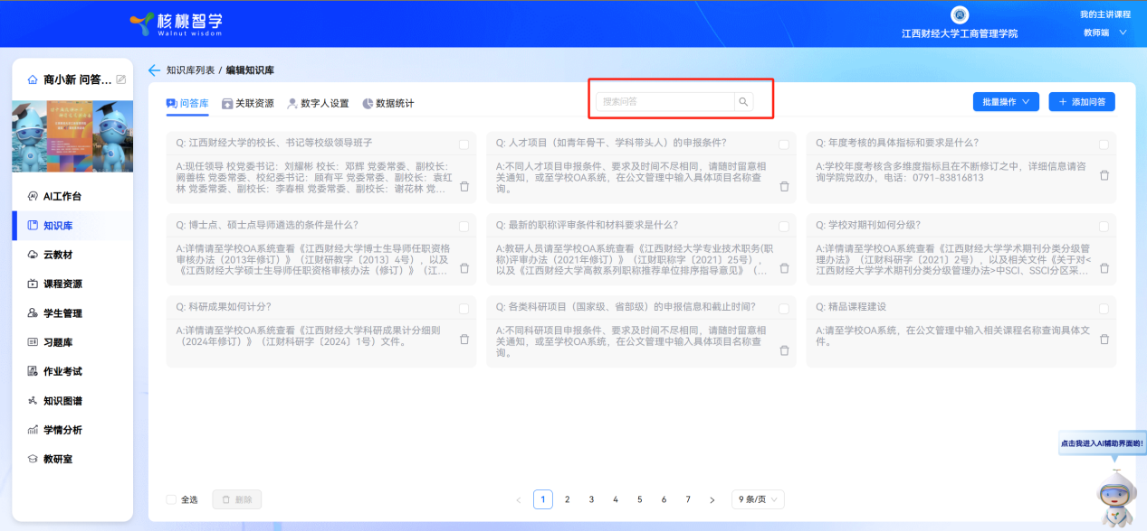

（使用问答库搜索功能，可快速定位进行数据更新维护）

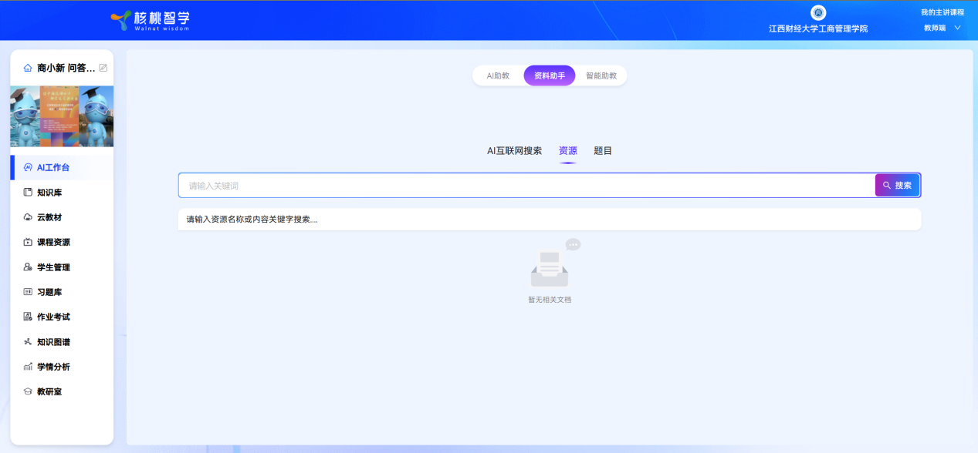

（使用AI对云盘等资料进行搜索）

**扩展潜力：**训练框架支持快速对接新的 AI 模型，如Deepseek R1和通义千问Qwen2.5B的推理模型，适应技术更新迭代，确保系统始终保持技术领先性，为学院未来的发展提供坚实的技术支撑**。**

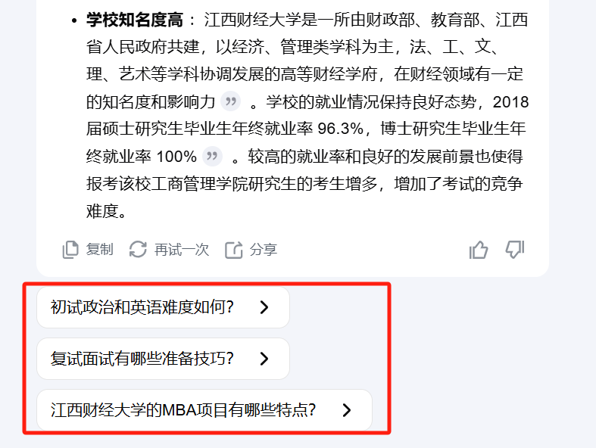

（参考样式）

# 四、参数及报价

|  |  |  |  |
| --- | --- | --- | --- |
| **序号** | **参数** | **单价（元）** | **总价（元）** |
| **1** | 基于教材文档的深度文档理解的 RAG（检索增强生成）引擎，结合私有化大型语言模型，提供 真实的问答功能，并以来自各种复杂格式数据的合理引证。  1.技术环境要求  （1）操作系统兼容性（需覆盖主流服务器及云环境） ，数据库类型：PostgreSQL、MySQL 等，具 备兼容市面上国产数据库，数据库具备高效存储和检索多模态数据。  2.数据预处理模块  （1）具备多种格式 : 包括 Word 文档、PPT、excel 表格、txt 文件、PDF、结构化数据、网页等。  （2）文档解析 :提取文本、表格。保留文档结构与层次（如章节、段落、列表） 。具备多格式文 档解析（如 PDF、Word、Excel、Markdown、HTML 等）。  （3）语义增强 :对文档内容进行分块（chunking）和语义标注。识别实体（如术语、人名、日期） 和关键段落。  3.检索模块  （1）索引构建 :对解析后的文档构建高效索引（如倒排索引或向量索引）。使用嵌入模型（如 BERT、 Sentence-BERT）生成语义向量。  （2）检索策略 :具备关键词检索（如 BM25）和语义检索（如稠密检索） 。混合检索（hybrid retrieval）结合关键词和语义检索结果。  4.生成模块  （1）私有化 LLM :使用私有化部署的大型语言模型进行生成。结合检索到的文档片段生成答案。  （2）生成优化:具备多轮对话和上下文记忆。  5.引证模块  （1）引证生成 : 自动识别答案来源的文档片段或章节。生成合理的引证格式（如 MLA、APA 或自定 义格式）。  6.全程无忧、 自动化的 RAG 工作流  全面优化的 RAG 工作流可以支持从个人应用乃至学校的各类生态系统，具备衔接学校各个系统的用 户管理功能。大语言模型 LLM 以及向量模型均支持配置。  基于深度文档理解从复杂格式的非结构化数据中提取知识。  7. 在无限数量的数据链中寻找指定内容。  8. 基于模板的分块，智能且可解释。有大量模板选项可供选择。有根据的引用，减少幻觉，文本 分块的可视化以允许人工干预。  9. 快速查看主要参考文献和可追溯的引文来支持有根据的答案。与异构数据源的兼容性。  10. 自动化且轻松的 RAG 工作流程，精简的 RAG 编排可满足学生和教师的需求。11. 可配置的大模型 LLM 以及嵌入模型。  12. 多重回忆与融合重新排序相结合。  13.文本切片过程可视化，具备手动调整。  有理有据：答案提供关键引用的快照并具备追根溯源。  14.兼容各类异构数据源  具备丰富的文件类型，包括 Word 文档、PPT、excel 表格、txt 文件、PDF、结构化数据、网页等。  15.接口  直观的 API，可与第三方业务无缝集成，具备集成到各类教学教务系统。 | 99800 | 99800 |
| **总价/人民币：99800元** | | | |